题型一 等差数列前n项和的有关计算
1．在等差数列$$\left\{a_{n}\right\}$$中，若$$a_{2}=5$$，$$a_{6}=33$$，则$$S_{5}=$$______．
【答案】60
【难度】0.85
【知识点】等差数列通项公式的基本量计算、求等差数列前n项和
【分析】由已知结合等差数列的性质先求出d，$$a_{1}$$，然后结合等差数列的求和公式即可求解．
【详解】因为等差数列$$\left\{a_{n}\right\}$$中，$$a_{2}=5$$，$$a_{6}=33$$，
所以$$d=\frac{a_{6}−a_{2}}{6−2}=7$$，$$a_{1}=−2$$，则$$S_{5}=5a_{1}+\frac{5×4}{2}d=−10+10×7=60$$．
故答案为：60．
2．设等差数列$$\left\{a_{n}\right\}$$的前$$n$$项和为$$S_{n}$$，已知$$a_{4}+a_{5}+a_{6}+a_{7}=32$$，则$$S_{10}=$$__________．
【答案】80
【难度】0.85
【知识点】求等差数列前n项和、利用等差数列的性质计算
【分析】由等差数列的性质与前n项和公式求解，
【详解】由$$a_{4}+a_{5}+a_{6}+a_{7}=32$$可得$$a_{5}+a_{6}=a_{1}+a_{10}=16$$，则$$S_{10}=\frac{10\left(a_{1}+a_{10}\right)}{2}=80$$．
故答案为：80
3．等差数列$$\left\{a_{n}\right\}$$的前$$n$$项和$$S_{n}$$，$$a_{3}=3,S_{11}=66$$，则$$S_{9}=$$（ ）
A．9 B．12 C．30 D．45
【答案】D
【难度】0.85
【知识点】等差数列通项公式的基本量计算、求等差数列前n项和、利用等差数列的性质计算
【分析】由等差数列的通项公式与前$$n$$项和公式求得$$a_{n}$$，然后再由前$$n$$项和公式结合等差数列的性质计算．
【详解】$$\{a_{n}\}$$是等差数列，
∴$$S_{11}=11a_{6}=66$$，$$a_{6}=6$$，$$d=\frac{a_{6}−a_{3}}{6−3}=1$$，
$$a_{n}=3+(n−3)×1=n$$，$$a_{5}=5$$，
$$S_{9}=9a_{5}=9×5=45$$．
故选：D．
4．《周髀算经》中有这样一个问题：从冬至日起，依次小寒、大寒、立春、雨水、惊蛰、春分、清明、谷雨、立夏、小满、芒种这十二个节气其日影长依次成等差数列，冬至、立春、春分日影长之和为31.5尺，前九个节气日影长之和为85.5尺，则立夏日影长为（ ）
A．1.5尺 B．4.5尺 C．3.5尺 D．2.5尺
【答案】B
【难度】0.85
【知识点】等差数列通项公式的基本量计算、等差数列前n项和的基本量计算
【分析】由已知结合等差数列的通项公式及求和公式即可直接求解.
【详解】设等差数列为$$\left\{a_{n}\right\}$$，公差为$$d$$，
$$\{\begin{aligned}a_{1}+a_{4}+a_{7}=3a_{1}+9d=31.5 \\ S_{9}=9a_{1}+36d=85.5\end{aligned}$$，解得$$\{\begin{aligned}a_{1}=13.5 \\ d=−1\end{aligned}$$，
∴立夏日影长为$$a_{10}=4.5$$．
故选：B．
5．《九章算术》中的“竹九节”问：现有一根9节的竹子，自上而下各节的容积成等差数列，上面4节的容积共3升，下面3节的容积共4升，则第5节的容积为（ ）
A．$$\frac{67}{66}$$升 B．$$\frac{65}{66}$$升 C．$$\frac{63}{66}$$升 D．$$\frac{61}{66}$$升
【答案】A
【难度】0.85
【知识点】等差数列通项公式的基本量计算、求等差数列前n项和、利用等差数列通项公式求数列中的项、等差数列前n项和的基本量计算
【分析】设此等差数列为$$\text{\{}a_{n}\text{\}}$$，利用方程思想求出$$a_{\text{1}}$$和$$d$$，再利用通项公式进行求解．
【详解】根据题意得该竹子自上而下各节的容积形成等差数列$$\{a_{n}\}$$，
设其首项为$$a_{\text{1}}$$，公差为$$d$$，
由题意可得$$\{\begin{aligned}a_{\text{1}}\text{+}a_{\text{2}}\text{+}a_{\text{3}}\text{+}a_{\text{4}}\text{=3} \\ a_{\text{7}}\text{+}a_{\text{8}}\text{+}a_{\text{9}}\text{=4}\end{aligned}$$，
所以$$\{\begin{aligned}4a_{1}+6d=3 \\ 3a_{1}+21d=4\end{aligned}$$，解得$$\{\begin{aligned}a_{\text{1}}\text{=}\frac{\text{13}}{\text{22}} \\ d\text{=}\frac{\text{7}}{\text{66}}\end{aligned}$$，
所以$$a_{5}=a_{1}+4d=\frac{13}{22}+4×\frac{7}{66}=\frac{67}{66}$$，
即第5节竹子的容积为$$\frac{67}{66}$$升．
故选：A．
6．如图，此形状出现在南宋数学家杨辉所著的《详解九章算法.商功》中，后人称为“三角垛”.“三角垛”最上层有1个球，第二层有3个球，第三层有6个球，第四层有10个球，$$…$$.设第$$n$$层有$$a_{n}$$个球，从上往下$$n$$层球的总数为$$S_{n}$$，则（ ）
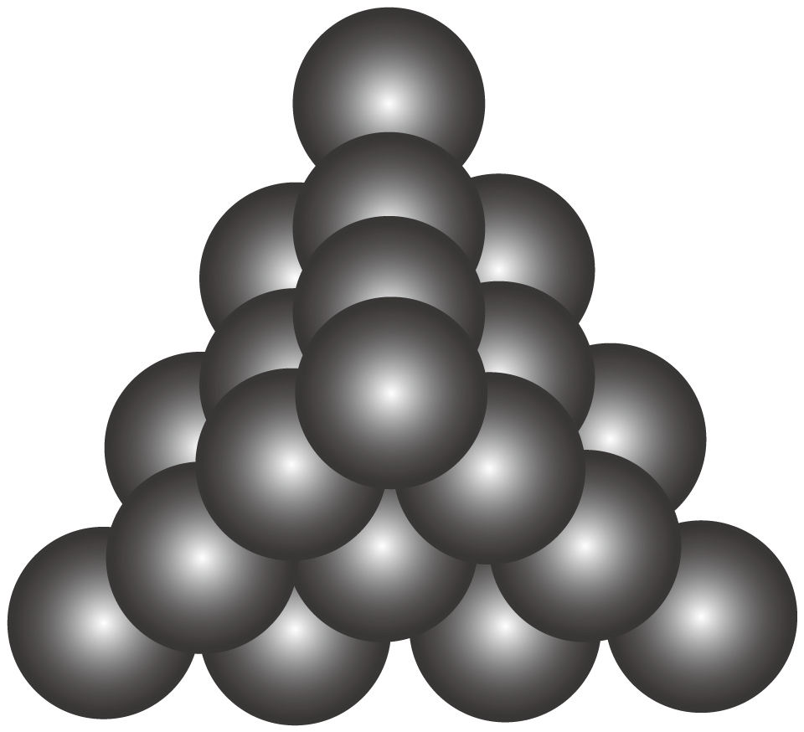
A．$$S_{6}=56$$
B．$$a_{n+1}−a_{n}=n$$
C．$$a_{2023}=1012×2023$$
D．$$\frac{1}{a_{1}}+\frac{1}{a_{2}}+\frac{1}{a_{3}}+⋯+\frac{1}{a_{2023}}=\frac{2023}{1012}$$
【答案】ACD
【难度】0.65
【知识点】求等差数列前n项和、裂项相消法求和、累加法求数列通项
【分析】根据$$a_{n}−a_{n−1}=n$$由累加法可得$$a_{n}=\frac{n\left(n+1\right)}{2}$$，进而结合选项可判断A.B.C,
根据裂项相消法则可判断D.
【详解】由题意得，$$a_{1}=1$$，$$a_{2}−a_{1}=2$$，$$a_{3}−a_{2}=3$$，…，$$a_{n}−a_{n−1}=n$$，
以上个式子累加可得$$a_{n}=1+2+⋅⋅⋅+n=\frac{n\left(n+1\right)}{2}\left(n≥2\right)$$，
又$$a_{1}=1$$满足上式，所以$$a_{n}=\frac{n\left(n+1\right)}{2}$$，
由已知$$a_{2}=3$$，$$a_{3}=6$$，$$a_{4}=10$$，$$a_{5}=15$$，$$a_{6}=21$$，
得$$S_{6}=a_{1}+a_{2}+⋅⋅⋅+a_{6}=1+3+6+10+15+21=56$$,故$$\text{A}$$正确;
因为$$a_{n}−a_{n−1}=n$$,则$$a_{n\text{+}1}−a_{n}=n\text{+}1$$,故$$\text{B}$$错误;
由通项公式得$$a_{2023}=\frac{2023×2024}{2}\text{=}1012×2023$$,故$$\text{C}$$正确；
由$$\frac{1}{a_{n}}=\frac{2}{n\left(n+1\right)}=2\left(\frac{1}{n}−\frac{1}{n+1}\right)$$，
得$$\frac{1}{a_{1}}+\frac{1}{a_{2}}+⋅⋅⋅+\frac{1}{a_{2023}}=2\left(1−\frac{1}{2}+\frac{1}{2}−\frac{1}{3}+⋅⋅⋅+\frac{1}{2023}−\frac{1}{2024}\right)=2\left(1−\frac{1}{2024}\right)=\frac{2023}{1012}$$，
故D正确.
故选：$$ACD$$.
题型二 利用等差数列前n项和公式判断等差数列
7．已知数列$$\left\{a_{n}\right\}$$的前$$n$$项和$$S_{n}=n^{2}$$，则$$\left\{a_{n}\right\}$$是（ ）
A．公差为2的等差数列 B．公差为3的等差数列
C．公比为2的等比数列 D．公比为3的等比数列
【答案】A
【难度】0.85
【知识点】由前n项和判断数列是否是等差数列
【分析】根据数列的第$$n$$项与前$$n$$项和的关系，结合等差数列的定义进行求解即可.
【详解】因为$$S_{n}=n^{2}(1)$$，
所以当$$n≥2,n∈N^{∗}$$时，有$$S_{n−1}={(n−1)}^{2}(2)$$，
$$(1)−(2)$$，得$$a_{n}=2n−1$$，
当$$n=1$$时，$$a_{1}=S_{n}=1$$适合上式，
因为$$a_{n}−a_{n−1}=(2n−1)−(2n−3)=2$$，
所以该数列是以2为公差的等差数列，
故选：A
8．已知数列$$\{a_{n}\}$$的前n项和为$$S_{n},$$ $$S_{n}=n^{2}−5n,$$则下列说法正确的是（ ）
A．$$\{a_{n}\}$$为等差数列 B．$$a_{n}>0$$
C．$$S_{n}$$最小值为$$−\frac{21}{4}$$ D．$$\{a_{n}\}$$为单调递增数列
【答案】AD
【难度】0.65
【知识点】判断数列的增减性、由前n项和判断数列是否是等差数列、判断等差数列
【解析】利用$$a_{n}=\{\begin{aligned}S_{1},n=1 \\ S_{n}−S_{n−1},n≥2\end{aligned}$$求出数列的通项公式，可对A，B，D进行判断，对$$S_{n}=n^{2}−5n,$$进行配方可对C进行判断
【详解】解：当$$n=1$$时，$$a_{1}=S_{1}=1−5=−4$$，
当$$n≥2$$时，$$a_{n}=S_{n}−S_{n−1}=n^{2}−5n−[{(n−1)}^{2}−5(n−1)]=2n−6$$，
当$$n=1$$时，$$a_{1}=−4$$满足上式，
所以$$a_{n}=2n−6$$，
由于$$a_{n}−a_{n−1}=2\left(n≥2\right)$$，所以数列$$\{a_{n}\}$$为首项为$$−4$$，公差为2的等差数列，
因为公差大于零，所以$$\{a_{n}\}$$为单调递增数列，所以A，D正确，B错误，
由于$$S_{n}=n^{2}−5n={(n−\frac{5}{2})}^{2}−\frac{25}{4}$$，而$$n∈N_{+}$$，所以当$$n=2$$或$$n=3$$时，$$S_{n}$$取最小值，且最小值为$$−6$$，所以C错误，
故选：AD
【点睛】此题考查$$a_{n},S_{n}$$的关系，考查由递推式求通项并判断等差数列，考查等差数列的单调性和前n项和的最值问题，属于基础题
9．已知数列$$\left\{a_{n}\right\}$$的前n项和是$$S_{n}={\left(n+2\right)}^{2}+k$$.当$$k=$$________时，$$\left\{a_{n}\right\}$$是公差$$d=$$________的等差数列.
【答案】 $$−4$$ $$2$$
【难度】0.65
【知识点】由Sn求通项公式、由前n项和判断数列是否是等差数列
【分析】根据等差数列的前n项和公式，得到要使得$$S_{n}={\left(n+2\right)}^{2}+k$$为等差数列，得到$$4+k=0$$且$$\frac{d}{2}=1$$，即可求解.
【详解】由等差数列的前n项和公式，可知$$S_{n}=na_{1}+\frac{n(n+1)}{2}d=\frac{d}{2}n^{2}+(a_{1}+\frac{d}{2})n$$，
要使得$$S_{n}={\left(n+2\right)}^{2}+k=n^{2}+4n+4+k$$为等差数列，
则满足$$4+k=0$$，解得$$k=−4$$，即$$S_{n}=n^{2}+4n$$，
又由$$a_{1}=S_{1}=5,a_{2}=S_{2}−S_{1}=7$$，所以公差$$d=a_{2}−a_{1}=2$$.
【点睛】本题主要考查了等差数列的前n项和公式的应用，其中解答中正确理解等差数列的前n项和公式，合理应用是解答的关键，着重考查了分析问题和解答问题的能力，属于基础题.
10．已知一个数列$$\left\{a_{n}\right\}$$的前$$n$$项和$$S_{n}=25n−2n^{2}+r$$．
(1)当$$r=0$$时，求证：该数列$$\left\{a_{n}\right\}$$是等差数列；
(2)若数列$$\left\{a_{n}\right\}$$是等差数列，求$$r$$满足条件．
【答案】(1)证明见解析
(2)$$r=0$$

【难度】0.65
【知识点】利用an与sn关系求通项或项、由前n项和判断数列是否是等差数列
【分析】（1）利用$$a_{n}=S_{n}−S_{n−1}\left(n≥2\right)$$可得答案；
（2）利用$$a_{n}=S_{n}−S_{n−1}\left(n≥2\right)$$可得答案．
【详解】（1）当$$r=0$$时，$$S_{n}=25n−2n^{2}$$，令$$n=1$$，$$S_{1}=25−2=23$$，
所以$$n≥2$$时，
$$S_{n−1}=25\left(n−1\right)−2{\left(n−1\right)}^{2}$$，
所以$$a_{n}=S_{n}−S_{n−1}=25n−2n^{2}−25\left(n−1\right)+2{\left(n−1\right)}^{2}=27−4n$$，
此时$$a_{1}=27−4=23$$，
所以$$a_{n}=27−4n$$，
所以$$a_{n}−a_{n−1}=\left(27−4n\right)−27+4\left(n−1\right)=−4$$，
可得数列$$\left\{a_{n}\right\}$$是公差为$$−4$$的等差数列.
（2）$$S_{n}=25n−2n^{2}+r$$，
令$$n=1$$，得$$S_{1}=25−2+r=23+r$$，
所以$$n≥2$$时，
$$S_{n−1}=25\left(n−1\right)−2{\left(n−1\right)}^{2}+r$$，
所以$$a_{n}=S_{n}−S_{n−1}=25n−2n^{2}−25\left(n−1\right)+2{\left(n−1\right)}^{2}=27−4n$$，
所以$$a_{n}−a_{n−1}=\left(27−4n\right)−27+4\left(n−1\right)=−4$$，
可得$$n≥2$$时，数列$$\left\{a_{n}\right\}$$是公差为$$−4$$的等差数列，
若数列$$\left\{a_{n}\right\}$$是等差数列，则$$a_{1}=27−4=23=23+r$$，
所以$$r=0$$．
11．已知$$S_{n}$$为数列$$\left\{a_{n}\right\}$$的前$$n$$项和，$$a_{1}=3,\frac{S_{n}}{n}+n=a_{n}+1$$．
(1)证明数列$$\left\{a_{n}\right\}$$为等差数列，并求数列$$\left\{a_{n}\right\}$$的通项公式；
(2)设$$b_{n}=\frac{1}{S_{n}}$$，求数列$$\left\{b_{n}\right\}$$的前$$n$$项和$$T_{n}$$．
【答案】(1)证明见解析；$$a_{n}=2n+1$$
(2)$$\frac{3}{4}−\frac{2n+3}{2(n+1)(n+2)}$$
【难度】0.65
【知识点】由Sn求通项公式、裂项相消法求和
【分析】（1）利用$$a_{n}=\{\begin{aligned}S_{1},n=1 \\ S_{n}−S_{n−1},n≥2\end{aligned}$$化简已知条件，从而证得数列$$\left\{a_{n}\right\}$$为等差数列，并求得数列$$\left\{a_{n}\right\}$$的通项公式.
（2）利用裂项求和法求得$$T_{n}$$.
【详解】（1）$$∵\frac{S_{n}}{n}+n=a_{n}+1$$，
$$∴S_{n}=na_{n}−n^{2}+n$$，
当$$n≥2$$时，$$a_{n}=S_{n}−S_{n−1}$$
$$=(na_{n}−n^{2}+n)−\left[(n−1)a_{n−1}−{(n−1)}^{2}+(n−1)\right]=na_{n}−(n−1)a_{n−1}−2(n−1)$$
$$∴(n−1)a_{n}−(n−1)a_{n−1}=2(n−1)$$，
$$∵n−1≠0$$，
$$∴a_{n}−a_{n−1}=2(n≥2)$$，
所以数列$$\left\{a_{n}\right\}$$为等差数列，通项公式$$a_{n}=3+2(n−1)=2n+1$$.
（2）由（1）可知等差数列$$\left\{a_{n}\right\}$$的前$$n$$项和 $$S_{n}=\frac{(a_{1}+a_{n})n}{2}=\frac{\left[3+(2n+1)\right]n}{2}=n^{2}+2n$$，
$$∴b_{n}=\frac{1}{S_{n}}=\frac{1}{n^{2}+2n}=\frac{1}{n(n+2)}=\frac{1}{2}(\frac{1}{n}−\frac{1}{n+2})$$，
$$∴T_{n}=b_{1}+b_{2}+b_{3}+⋯+b_{n−1}+b_{n}$$
$$=\frac{1}{2}(1−\frac{1}{3})+\frac{1}{2}(\frac{1}{2}−\frac{1}{4})+\frac{1}{2}(\frac{1}{3}−\frac{1}{5})+⋯+\frac{1}{2}(\frac{1}{n−1}−\frac{1}{n+1})+\frac{1}{2}(\frac{1}{n}−\frac{1}{n+2})$$
$$=\frac{1}{2}\left[\left(1−\frac{1}{3}\right)+\left(\frac{1}{2}−\frac{1}{4}\right)+\left(\frac{1}{3}−\frac{1}{5}\right)+⋯+\left(\frac{1}{n−1}−\frac{1}{n+1}\right)+\left(\frac{1}{n}−\frac{1}{n+2}\right)\right]$$
$$=\frac{1}{2}(1+\frac{1}{2}−\frac{1}{n+1}−\frac{1}{n+2})$$
$$=\frac{3}{4}−\frac{2n+3}{2(n+1)(n+2)}$$.
题型三 等差数列前n项和的性质
（1）等差数列片段和的性质
12．已知等差数列$$\left\{a_{n}\right\}$$，$$S_{3}=7，S_{6}=\text{15}$$，则$$S_{\text{9}}$$的值为___________.
【答案】24
【难度】0.94
【知识点】等差中项的应用、求等差数列前n项和、等差数列片段和的性质及应用、等差数列前n项和的基本量计算
【分析】利用等差数列的前$$n$$项和公式的性质求解即可
【详解】在等差数列$$\left\{a_{n}\right\}$$中，由等差数列的前$$n$$项和公式的性质得：
$$S_{3},S_{6}−S_{3},S_{9}−S_{6}$$成等差数列
所以有$$2\left(S_{6}−S_{3}\right)=\left(S_{9}−S_{6}\right)+S_{3}$$
又$$S_{3}=7，S_{6}=\text{15}$$
所以$$2×\left(15−7\right)=\left(S_{9}−15\right)+7$$
所以$$S_{\text{9}}=24$$
故答案为：24.
13．设等差数列$$\left\{a_{n}\right\}$$的前$$n$$项和为$$S_{n}$$，若$$S_{3}=16$$，$$S_{6}=8$$，则$$S_{12}=$$（ ）
A．$$−50$$ B．$$−60$$ C．$$−70$$ D．$$−80$$
【答案】D
【难度】0.65
【知识点】等差数列片段和的性质及应用
【分析】由等差数列片段和的性质可得出$$S_{3}$$、$$S_{6}−S_{3}$$、$$S_{9}−S_{6}$$、$$S_{12}−S_{9}$$成等差数列，即可求得$$S_{12}$$的值.
【详解】解：由等差数列的性质可知，$$S_{3}$$、$$S_{6}−S_{3}$$、$$S_{9}−S_{6}$$、$$S_{12}−S_{9}$$成等差数列，
且该数列的公差为$$\left(S_{6}−S_{3}\right)−S_{3}=−8−16=−24$$，则$$S_{9}−S_{6}=\left(S_{6}−S_{3}\right)−24=−32$$，
所以，$$S_{12}−S_{9}=\left(S_{9}−S_{6}\right)−24=−56$$，
因此，$$S_{12}=S_{3}+\left(S_{6}−S_{3}\right)+\left(S_{9}−S_{6}\right)+\left(S_{12}−S_{9}\right)=−80$$.
故选：D.
14．等差数列$$\left\{a_{n}\right\}$$的前n项和$$S_{n}$$，若$$S_{n}=1,S_{3n}−S_{n}=5$$，则$$S_{4n}=$$（ ）
A．10 B．20 C．30 D．15
【答案】A
【难度】0.65
【知识点】等差数列通项公式的基本量计算、等差数列片段和的性质及应用、利用等差数列的性质计算
【分析】由等差数列性质得，$$S_{n},S_{2n}−S_{n},S_{3n}−S_{2n},S_{4n}−S_{3n}$$成等差数列，设公差为d，则$$S_{3n}−S_{n}=2S_{n}+3d=5$$，可求得对应公差，则$$S_{4n}=4S_{n}+6d$$可求值
【详解】由等差数列$$\left\{a_{n}\right\}$$有$$S_{n},S_{2n}−S_{n},S_{3n}−S_{2n},S_{4n}−S_{3n}$$成等差数列，设为d，
则$$S_{3n}−S_{n}=S_{3n}−S_{2n}+S_{2n}−S_{n}=S_{n}+2d+S_{n}+d=2S_{n}+3d=5⇒d=1$$，
故$$S_{4n}=S_{4n}−S_{3n}+S_{3n}−S_{2n}+S_{2n}−S_{n}+S_{n}=4S_{n}+6d=10$$.
故选：A
15．已知等差数列$$\left\{a_{n}\right\}$$的前$$n$$项和为$$S_{n}$$，若$$\frac{S_{9}}{S_{3}}=6$$，则$$\frac{S_{6}}{S_{12}}$$的值为（ ）
A．$$\frac{7}{17}$$ B．$$\frac{3}{10}$$ C．$$\frac{3}{14}$$ D．$$\frac{3}{8}$$
【答案】B
【难度】0.85
【知识点】等差数列片段和的性质及应用
【分析】根据题意$$S_{3},S_{6}−S_{3},S_{9}−S_{6},S_{12}−S_{9}$$成等差数列，设$$S_{3}=k,S_{9}=6k$$，即可求出.
【详解】因为$$\left\{a_{n}\right\}$$为等差数列，所以$$S_{3},S_{6}−S_{3},S_{9}−S_{6},S_{12}−S_{9}$$成等差数列，
因为$$\frac{S_{9}}{S_{3}}=6$$，设$$S_{3}=k,S_{9}=6k$$，
由$$2\left(S_{6}−S_{3}\right)=S_{3}+\left(S_{9}−S_{6}\right)$$，即$$2\left(S_{6}−k\right)=k+\left(6k−S_{6}\right)$$，则$$S_{6}=3k$$，
所以$$S_{12}−S_{9}=4k$$，所以$$S_{12}=10k$$，
所以$$\frac{S_{6}}{S_{12}}=\frac{3}{10}$$.
故选：B.
16．已知等差数列$$\left\{a_{n}\right\}$$的前n项和为$$S_{n}$$，若$$S_{10}=110$$，$$S_{110}=10$$，则$$S_{120}=$$（ ）
A．－10 B．－20 C．－120 D．－110
【答案】C
【难度】0.85
【知识点】求等差数列前n项和、等差数列片段和的性质及应用
【分析】利用数列的运算性质与等差数列的前n项和的公式计算即可.
【详解】$$S_{110}−S_{10}=a_{11}+a_{12}+⋯+a_{110}=\frac{100\left(a_{11}+a_{110}\right)}{2}=−100$$，
$$a_{11}+a_{110}=−2$$，则$$S_{120}=\frac{120\left(a_{1}+a_{120}\right)}{2}=\frac{120\left(a_{11}+a_{110}\right)}{2}=−120$$.
故选：C
（2）等差数列前n项和与n的比值问题
17．已知等差数列$$\{a_{n}\}$$的前$$n$$项和为$$S_{n}$$，则下列一定是等差数列的是（ ）
A．数列$$\{a_{n}+a_{n+1}\}$$ B．数列$$\{a_{n}a_{n+1}\}$$ C．数列$$\{|a_{n}|\}$$ D．数列$$\{\frac{S_{n}}{n}\}$$
【答案】AD
【难度】0.65
【知识点】利用等差数列的性质计算、前n项和与n的比所组成的等差数列
【分析】设出首项与公差，即可写出$$a_{n}$$与$$S_{n}$$的表达式.再分别判断选项数列是否为等差数列.即可选出答案
【详解】设等差数列$$\{a_{n}\}$$的首项为$$a_{1}$$，公差为$$d$$.
则$$a_{n}=a_{1}+(n−1)d=dn+a_{1}+d$$;$$S_{n}=na_{1}+\frac{n(n−1)d}{2}=\frac{d}{2}n^{2}+(a_{1}−\frac{d}{2})n$$.
对于数列$$\{a_{n}+a_{n+1}\}$$:
当$$n=1$$时：$$a_{1}+a_{2}=2a_{1}+d$$;
当$$n≥2$$时：$$(a_{n+1}+a_{n+2})−(a_{n}+a_{n+1})=2d$$=定值常数.
所以数列$$\{a_{n}+a_{n+1}\}$$为以$$2a_{1}+d$$为首项，$$2d$$为公差的等差数列.A正确.
对于数列$$\{a_{n}a_{n+1}\}$$:
当$$n=1$$时：$$a_{1}⋅a_{2}=a_{1}(a_{1}+d)$$;
当$$n≥2$$时：$$(a_{n+1}a_{n+2})−(a_{n}a_{n+1})=2d(a_{1}+nd)$$.
当$$d≠0$$时$$2d(a_{1}+nd)≠$$定值常数.B错误
对于数列$$\{|a_{n}|\}$$:
当$$n=1$$时：$$|a_{1}|=|a_{1}|$$;
当$$n≥2$$时：$$|a_{n+1}|−|a_{n}|=|a_{1}+nd|−|a_{1}+(n−1)d|$$.
当$$a_{n}≥0$$（或$$a_{n}≤0$$）不恒成立时. $$|a_{n+1}|−|a_{n}|=|a_{1}+nd|−|a_{1}+(n−1)d|≠$$定值常数.C错误.
对于数列$$\{\frac{S_{n}}{n}\}$$:
当$$n=1$$时：$$\frac{S_{1}}{1}\text{=}a_{1}$$;
当$$n≥2$$时：$$\frac{S_{n\text{+}1}}{n\text{+}1}−\frac{S_{n}}{n}=(\frac{d}{2}(n+1)+a_{1}−\frac{d}{2})−(\frac{d}{2}n+a_{1}−\frac{d}{2})=\frac{d}{2}$$=定值常数.
所以数列$$\{\frac{S_{n}}{n}\}$$为以$$a_{1}$$为首项，$$\frac{d}{2}$$为公差的等差数列.D正确.
故选：AD.
【点睛】本题考查等差数列的性质.属于中档题.
18．若等差数列$$\left\{a_{n}\right\}$$的公差为$$d$$，前$$n$$项和为$$S_{n}$$，记$$b_{n}=\frac{S_{n}}{n}$$，则（ ）
A．数列$$\left\{b_{n}\right\}$$是公差为$$\frac{1}{2}d$$的等差数列
B．数列$$\left\{b_{n}\right\}$$是公差为$$2d$$的等差数列
C．数列$$\left\{a_{n}+b_{n}\right\}$$是公差为$$\frac{3}{2}d$$的等差数列
D．数列$$\left\{a_{n}−b_{n}\right\}$$是公差为$$\frac{3}{2}d$$的等差数列
【答案】AC
【难度】0.85
【知识点】判断等差数列、前n项和与n的比所组成的等差数列
【分析】利用等差数列的定义可判断各选项的正误.
【详解】由已知可得$$b_{n}=\frac{S_{n}}{n}=\frac{\frac{n\left(a_{1}+a_{n}\right)}{2}}{n}=\frac{a_{1}+a_{n}}{2}$$，
对于AB选项，$$b_{n+1}−b_{n}=\frac{a_{n+1}+a_{1}}{2}−\frac{a_{n}+a_{1}}{2}=\frac{a_{n+1}−a_{n}}{2}=\frac{d}{2}$$，
所以，数列$$\left\{b_{n}\right\}$$是公差为$$\frac{1}{2}d$$的等差数列，A对B错；
对于C选项，$$\left(a_{n+1}+b_{n+1}\right)−\left(a_{n}+b_{n}\right)=\left(a_{n+1}−a_{n}\right)+\left(b_{n+1}−b_{n}\right)=d+\frac{d}{2}=\frac{3d}{2}$$，
所以，数列$$\left\{a_{n}+b_{n}\right\}$$是公差为$$\frac{3}{2}d$$的等差数列，C对；
对于D选项，$$\left(a_{n+1}−b_{n+1}\right)−\left(a_{n}−b_{n}\right)=\left(a_{n+1}−a_{n}\right)−\left(b_{n+1}−b_{n}\right)=d−\frac{d}{2}=\frac{d}{2}$$，
所以，数列$$\left\{a_{n}−b_{n}\right\}$$是公差为$$\frac{1}{2}d$$的等差数列，D错.
故选：AC.
19．等差数列$$\left\{a_{n}\right\}$$中，$$a_{1}=2020$$，前$$n$$项和为$$S_{n}$$，若$$\frac{S_{12}}{12}−\frac{S_{10}}{10}=−2$$，则$$S_{2022}=$$______.
【答案】$$−2022$$
【难度】0.65
【知识点】前n项和与n的比所组成的等差数列
【分析】由已知结合等差数列的性质可得$$\left\{\frac{S_{n}}{n}\right\}$$为等差数列，再设公差为$$d$$及通项公式即可求解．
【详解】设$$\left\{a_{n}\right\}$$的公差为$$d_{0}$$，由等差数列的性质可知，因为$$S_{n}=\frac{n\left(a_{1}+a_{n}\right)}{2}$$，故$$\frac{S_{n}}{n}=\frac{a_{1}+a_{n}}{2}$$，故$$\frac{S_{n}}{n}−\frac{S_{n−1}}{n−1}=\frac{a_{1}+a_{n}}{2}−\frac{a_{1}+a_{n−1}}{2}=\frac{d_{0}}{2}$$为常数，所以$$\left\{\frac{S_{n}}{n}\right\}$$为等差数列，设$$\left\{\frac{S_{n}}{n}\right\}$$公差为$$d$$
$$∵a_{1}=2020$$，$$∴$$ $$\frac{S_{1}}{1}=2020$$，
$$∵$$ $$\frac{S_{12}}{12}−\frac{S_{10}}{10}=2d=−2$$，
$$∴d=−1$$，
$$∴$$ $$\frac{S_{2022}}{2022}=2020+2021×(−1)=−1$$，则$$S_{2022}=−2022$$
故答案为：$$−2022$$
20．在等差数列$$\{a_{n}\}$$中，$$a_{1}=1$$，其前$$n$$项和为$$S_{n}$$，若$$S_{6}−3S_{2}=24$$，则$$S_{10}=$$_____.
【答案】100
【难度】0.65
【知识点】求等差数列前n项和、利用定义求等差数列通项公式、前n项和与n的比所组成的等差数列
【分析】由等差数列性质得数列$$\left\{\frac{S_{n}}{n}\right\}$$为等差数列，设其公差为d，进而得$$\frac{S_{6}}{6}−\frac{S_{2}}{2}=4d=4$$，故$$\frac{S_{n}}{n}=n$$，进而得$$S_{n}=n^{2}$$，再计算$$S_{10}$$即可.
【详解】∵数列$$\left\{a_{n}\right\}$$为等差数列，
∴数列$$\left\{\frac{S_{n}}{n}\right\}$$为等差数列，
设其公差为d，又$$\frac{S_{6}}{6}−\frac{S_{2}}{2}=4d=4$$，解得：$$d=1$$，
又∵$$\frac{S_{1}}{1}=a_{1}=1$$，
∴$$\frac{S_{n}}{n}=n$$，即$$S_{n}=n^{2}$$
∴$$S_{10}=100$$
故答案为：$$100$$.
21．已知等差数列$$\left\{a_{n}\right\}$$，其前n项的和为$$S_{n}$$，则下列结论正确的是（ ）．
A．数列$$\left\{\frac{S_{n}}{n}\right\}$$为等差数列
B．若$$\frac{S_{2019}}{2019}−\frac{S_{19}}{19}=100$$，且$$a_{1}=−100$$，则$$S_{2021}=2021$$
C．若$$a_{m}=n$$，$$a_{n}=m\left(m≠n\right)$$，则$$a_{m+n}=0$$
D．若$$S_{m}=n$$，$$S_{n}=m\left(m≠n\right)$$，则$$S_{m+n}=0$$
【答案】ABC
【难度】0.65
【知识点】等差数列通项公式的基本量计算、等差数列前n项和的基本量计算、判断等差数列、前n项和与n的比所组成的等差数列
【分析】利用等差数列的定义，通项公式及求和公式的基本量运算，逐项分析即得.
【详解】设等差数列$$\left\{a_{n}\right\}$$的首项为$$a_{1}$$，公差为d，
则$$a_{n}=a_{1}+\left(n−1\right)d$$，其前n项和为$$S_{n}=na_{1}+\frac{n\left(n−1\right)}{2}d$$．
选项A，$$\frac{S_{n}}{n}=a_{1}+\frac{n−1}{2}d$$，则$$\frac{S_{n+1}}{n+1}−\frac{S_{n}}{n}=\left(a_{1}+\frac{n}{2}d\right)−\left(a_{1}+\frac{n−1}{2}d\right)=\frac{d}{2}$$（常数），
所以数列$$\left\{\frac{S_{n}}{n}\right\}$$为等差数列，故A正确．
选项B，因为$$\frac{S_{2019}}{2019}−\frac{S_{19}}{19}=\frac{2019−19}{2}d=1000d=100$$，
所以$$d=\frac{1}{10}$$，从而$$\frac{S_{2021}}{2021}=a_{1}+\frac{2021−1}{2}d=−100+\frac{2020}{2}×\frac{1}{10}=1$$，
所以$$S_{2021}=2021$$，故B正确．
选项C，由$$a_{m}=n$$，$$a_{n}=m$$，得$$\{\begin{aligned}a_{m}=a_{1}+\left(m-1\right)d=n, \\ a_{n}=a_{1}+\left(n-1\right)d=m,\end{aligned}$$
解得$$a_{1}=m+n−1$$，$$d=−1$$，
所以$$a_{m+n}=a_{1}+\left(n+m−1\right)d=$$ $$n+m−1+\left(n+m−1\right)×\left(−1\right)=0$$，故C正确．
选项D，由$$S_{m}=n$$，$$S_{n}=m$$，则$$S_{n}=na_{1}+\frac{n\left(n−1\right)}{2}d=m$$，$$S_{m}=ma_{1}+\frac{m\left(m−1\right)}{2}d=n$$，
将以上两式相减可得$$\left(m−n\right)a_{1}+\frac{d}{2}\left[\left(m^{2}−m\right)−\left(n^{2}−n\right)\right]=n−m$$，
即$$\left(m−n\right)a_{1}+\frac{d}{2}\left(m−n\right)\left(m+n−1\right)=n−m$$．
又$$m≠n$$，所以$$a_{1}+\frac{d}{2}\left(m+n−1\right)=−1$$，即$$\frac{d}{2}\left(m+n−1\right)=−1−a_{1}$$，
$$S_{m+n}=\left(m+n\right)a_{1}+\frac{\left(m+n\right)\left(m+n−1\right)d}{2}=$$ $$\left(m+n\right)a_{1}+\left(m+n\right)⋅\left(−1−a_{1}\right)=−\left(m+n\right)$$，所以D不正确．
故选：ABC．
（3）两个等差数列前n项和的比值问题
22．两等差数列$$\left\{a_{n}\right\}$$，$$\left\{b_{n}\right\}$$的前$$n$$项和分别为$$S_{n}$$，$$T_{n}$$，且$$\frac{S_{n}}{T_{n}}=\frac{n+3}{2n}$$，则$$\frac{a_{5}}{b_{5}}=$$（ ）
A．$$\frac{4}{5}$$ B．$$\frac{13}{10}$$ C．$$\frac{7}{11}$$ D．$$\frac{2}{3}$$
【答案】D
【难度】0.85
【知识点】等差中项的应用、求等差数列前n项和、利用等差数列的性质计算
【分析】利用等差中项以及等差数列求和公式得到$$\frac{a_{5}}{b_{5}}=\frac{S_{9}}{T_{9}}$$，结合题意即可求解.
【详解】因为$$\left\{a_{n}\right\}$$，$$\left\{b_{n}\right\}$$均为等差数列，由等差中项性质以及求和公式可得$$\frac{a_{5}}{b_{5}}=\frac{2a_{5}}{2b_{5}}=\frac{a_{1}+a_{9}}{b_{1}+b_{9}}=\frac{\frac{9\left(a_{1}+a_{9}\right)}{2}}{\frac{9\left(b_{1}+b_{9}\right)}{2}}=\frac{S_{9}}{T_{9}}$$，又因为$$\frac{S_{n}}{T_{n}}=\frac{n+3}{2n}$$，将$$n=9$$代入，得$$\frac{S_{9}}{T_{9}}=\frac{9+3}{2×9}=\frac{12}{18}=\frac{2}{3}$$.
故选：D
23．数列$$\left\{a_{n}\right\}$$与$$\left\{b_{n}\right\}$$均为等差数列，其前$$n$$项和分别为$$S_{n}$$与$$T_{n}$$，若$$\frac{S_{n}}{T_{n}}=\frac{3n+1}{n+3}$$，则$$\frac{a_{2}+a_{20}}{b_{7}+b_{15}}=$$__________，使得$$\frac{a_{n}}{b_{n}}$$为整数的$$n$$值个数__________.
【答案】 $$\frac{8}{3}$$ $$2$$
【难度】0.65
【知识点】两个等差数列的前n项和之比问题
【分析】利用等差数列的基本性质可得出$$\frac{a_{2}+a_{20}}{b_{7}+b_{15}}=\frac{2S_{21}}{2T_{21}}$$，即可得出$$\frac{a_{2}+a_{20}}{b_{7}+b_{15}}$$的值；计算得出$$\frac{a_{n}}{b_{n}}=3−\frac{4}{n+1}$$，可知$$4$$能被$$n+1$$整除，求出$$n$$的可能取值，可得出结论.
【详解】由等差数列的性质可得$$\frac{a_{2}+a_{20}}{b_{7}+b_{15}}=\frac{a_{1}+a_{21}}{b_{1}+b_{21}}=\frac{21\left(a_{1}+a_{21}\right)}{21\left(b_{1}+b_{21}\right)}=\frac{2S_{21}}{2T_{21}}=\frac{3×21+1}{21+3}=\frac{8}{3}$$，
$$\frac{a_{n}}{b_{n}}=\frac{2a_{n}}{2b_{n}}=\frac{a_{1}+a_{2n−1}}{b_{1}+b_{2n−1}}=\frac{\left(2n−1\right)\left(a_{1}+a_{2n−1}\right)}{\left(2n−1\right)\left(b_{1}+b_{2n−1}\right)}=\frac{2S_{2n−1}}{2T_{2n−1}}=\frac{3\left(2n−1\right)+1}{2n+2}=\frac{6n−2}{2n+2}$$
$$=\frac{3n−1}{n+1}=\frac{3\left(n+1\right)−4}{n+1}=3−\frac{4}{n+1}$$，
若$$\frac{a_{n}}{b_{n}}$$为整数，且$$n+1≥2$$，故$$4$$能被$$n+1$$整除，故$$n+1=2$$或$$4$$，解得$$n=1$$或$$3$$，
所以，使得$$\frac{a_{n}}{b_{n}}$$为整数的$$n$$值个数为$$2$$.
故答案为：$$\frac{8}{3}$$；$$2$$.
24．已知两个等差数列$$\left\{a_{n}\right\}$$和$$\left\{b_{n}\right\}$$的前n项和分别为Sn和Tn，且$$\frac{S_{n}}{T_{n}}$$=$$\frac{2n+70}{n+3}$$，则$$\frac{a_{7}}{b_{6}}$$的值为（ ）
A．$$\frac{\text{48}}{\text{7}}$$ B．$$\frac{\text{42}}{\text{5}}$$ C．$$\frac{\text{84}}{\text{9}}$$ D．$$\frac{\text{1}}{\text{4}}$$
【答案】A
【难度】0.65
【知识点】两个等差数列的前n项和之比问题
【分析】根据等差数列的前$$n$$项和的特点和条件可设$$S_{n}=kn\left(2n+70\right)$$，$$T_{n}=kn\left(n+3\right)$$，然后算出$$a_{7}$$、$$b_{6}$$即可得答案.
【详解】因为$$\frac{S_{n}}{T_{n}}$$=$$\frac{2n+70}{n+3}$$，所以可设$$S_{n}=kn\left(2n+70\right)$$，$$T_{n}=kn\left(n+3\right)$$，$$k≠0$$，
所以$$a_{7}=S_{7}−S_{6}=588k−492k=96k$$，$$b_{6}=T_{6}−T_{5}=54k−40k=14k$$，
所以$$\frac{a_{7}}{b_{6}}=\frac{96k}{14k}=\frac{48}{7}$$，
故选：A.
25．已知数列$$\{a_{n}\}$$与$$\{b_{n}\}$$均为等差数列，其前$$n$$项和分别为$$S_{n}$$与$$T_{n}$$，若$$\frac{S_{n}}{T_{n}}=\frac{4n+2}{3n−1}$$，则$$\frac{a_{9}}{b_{9}}=$$________；$$\frac{a_{9}}{b_{8}}=$$________．
【答案】 $$\frac{7}{5}$$ $$\frac{35}{22}$$
【难度】0.65
【知识点】两个等差数列的前n项和之比问题
【分析】根据等差数列的前n项和，可将$$\frac{a_{9}}{b_{9}}$$配成前n项和形式即可求解.根据等差数列前n项和公式的式子特征，可设$$S_{n}=An(4n+2)$$，$$T_{n}=An(3n−1)$$，再根据$$a_{n}=S_{n}−S_{n−1}\left(n≥2\right)$$即可求出$$\frac{a_{9}}{b_{8}}$$.
【详解】$$\frac{a_{9}}{b_{9}}=\frac{2a_{9}}{2b_{9}}=\frac{\frac{17}{2}(a_{1}+a_{17})}{\frac{17}{2}(b_{1}+b_{17})}=\frac{S_{17}}{T_{17}}=\frac{4×17+2}{3×17−1}=\frac{7}{5}$$．
∵数列$$\{a_{n}\}$$、$$\{b_{n}\}$$均为等差数列，其前$$n$$项和分别为$$S_{n}$$、$$T_{n}$$，
∴可设$$S_{n}=An(4n+2)$$，$$T_{n}=An(3n−1)$$，
则$$\frac{a_{9}}{b_{8}}=\frac{S_{9}−S_{8}}{T_{8}−T_{7}}=\frac{9×38−8×34}{8×23−7×20}=\frac{342−272}{184−140}=\frac{70}{44}=\frac{35}{22}$$.
故答案为：$$\frac{7}{5}$$；$$\frac{35}{22}$$．
26．设$$S_{n}$$是等差数列$$\left\{a_{n}\right\}$$的前n项和，若$$\frac{a_{7}}{a_{9}}=\frac{4}{5}$$，则$$\frac{S_{13}}{S_{17}}=$$（ ）
A．$$\frac{13}{17}$$ B．$$\frac{52}{85}$$ C．$$\frac{17}{13}$$ D．$$\frac{85}{52}$$
【答案】B
【难度】0.85
【知识点】等差中项的应用、求等差数列前n项和、两个等差数列的前n项和之比问题
【分析】结合等差中项与等差数列前$$n$$项和公式求解即可.
【详解】在等差数列$$\left\{a_{n}\right\}$$中，由$$\frac{a_{7}}{a_{9}}=\frac{4}{5}$$，得$$\frac{S_{13}}{S_{17}}=\frac{\frac{13\left(a_{1}+a_{13}\right)}{2}}{\frac{17\left(a_{1}+a_{17}\right)}{2}}=\frac{13}{17}×\frac{a_{7}}{a_{9}}=\frac{13}{17}×\frac{4}{5}=\frac{52}{85}$$，
故选：B
题型四 等差数列前n项和的最值问题
27．设等差数列$$\left\{a_{n}\right\}$$的前$$n$$项和为$$S_{n}$$，已知$$a_{1}=−7,a_{3}+a_{8}=4$$，则$$S_{n}$$的最小值为（ ）
A．$$−16$$ B．$$−12$$ C．$$−9$$ D．$$−4$$
【答案】A
【难度】0.85
【知识点】等差数列通项公式的基本量计算、求等差数列前n项和、利用等差数列的性质计算
【分析】利用等差数列的性质和前$$n$$项和公式求解．
【详解】设$$\left\{a_{n}\right\}$$的公差为$$d$$，
则$$\{\begin{aligned}a_{1}=−7 \\ a_{3}+a_{8}=2a_{1}+9d=4\end{aligned}$$解得$$d=2,∴a_{n}=2n−9,$$
$$∴$$当$$1≤n≤4$$时，$$a_{n}<0$$，当$$n≥5$$时，$$a_{n}>0,$$
$$∴S_{n}$$的最小值为$$S_{4}=a_{1}+a_{2}+a_{3}+a_{4}=−7−5−3−1=−16$$．
故选:A.
28．已知等差数列$$\left\{a_{n}\right\}$$中，$$\left|a_{4}\right|=\left|a_{10}\right|$$，公差$$d<0$$，则使其前$$n$$项和$$S_{n}$$取得最大值的自然数$$n$$是（ ）
A．$$4$$ B．$$5$$ C．$$6$$ D．$$7$$
【答案】CD
【难度】0.65
【知识点】等差数列通项公式的基本量计算、等差中项的应用、二次函数法求等差数列前n项和的最值
【分析】分析可得$$a_{1}=−6d$$，利用等差数列的求和公式结合二次函数的基本性质可求得使得$$S_{n}$$最大时$$n$$的值.
【详解】因为$$d<0$$，则数列$$\left\{a_{n}\right\}$$为单调递减数列，由$$\left|a_{4}\right|=\left|a_{10}\right|$$可得$$a_{4}=−a_{10}$$，则$$a_{4}+a_{10}=2a_{7}=0$$，
所以，$$a_{1}+6d=0$$，则$$a_{1}=−6d$$，
$$S_{n}=na_{1}+\frac{n\left(n−1\right)d}{2}=−6nd+\frac{n\left(n−1\right)d}{2}=\frac{n^{2}−13n}{2}d=\frac{d}{2}\left[{\left(n−\frac{13}{2}\right)}^{2}−\frac{169}{4}\right]$$，
所以，当$$n=6$$或$$7$$时，$$S_{n}$$取得最大值.
故选：CD.
29．已知等差数列$$\left\{a_{n}\right\}$$是递减数列，$$S_{n}$$为其前$$n$$项和，且$$S_{7}=S_{8}$$，则（ ）
A．$$d＞0$$ B．$$a_{8}=0$$
C．$$S_{15}>0$$ D．$$S_{7}$$、$$S_{8}$$均为$$S_{n}$$的最大值
【答案】BD
【难度】0.85
【知识点】等差数列前n项和的其他性质及应用、判断数列的增减性
【分析】根据等差数列的性质以及其前$$n$$项和的性质，逐个选项进行判断即可求解
【详解】因为等差数列$$\left\{a_{n}\right\}$$是递减数列，所以，$$a_{n+1}−a_{n}<0$$，所以，$$d<0$$，故A错误；
因为$$S_{7}=S_{8}$$，所以$$a_{8}=S_{8}−S_{7}=0$$，故B正确；
因为$$S_{15}=\frac{15\left(a_{1}+a_{15}\right)}{2}=15a_{8}=0$$，故C错误；
因为由题意得，$$(\begin{aligned}a_{7}>0 \\ a_{8}=0 \\ a_{9}<0\end{aligned}$$，所以，$$S_{7}=S_{8}≥S_{n}(n∈N^{*})$$，故D正确；
故选：BD
30．已知等差数列$$\left\{a_{n}\right\}$$的前n项和为$$S_{n}$$，公差为$$d$$，且$$S_{15}<S_{14}<S_{16}$$，则下列说法正确的是（ ）
A．$$d>0$$ B．$$d<0$$
C．$$S_{30}>0$$ D．当$$n=15$$时，$$S_{n}$$取得最小值
【答案】ACD
【难度】0.85
【知识点】等差数列通项公式的基本量计算、求等差数列前n项和的最值、利用等差数列的性质计算、等差数列前n项和的基本量计算
【分析】根据题干条件利用$$a_{n}=S_{n}−S_{n−1}\left(n≥2\right)$$可得到$$a_{15}<0$$，$$a_{15}+a_{16}>0$$，$$a_{16}>0$$，然后即可根据三个结论依次判断四个选项的正误.
【详解】因为$$S_{15}<S_{14}<S_{16}$$，所以$$a_{15}=S_{15}−S_{14}<0$$，$$a_{16}=S_{16}−S_{15}>0$$，$$a_{15}+a_{16}=S_{16}−S_{14}>0$$.
对于A、B选项，因为$$a_{15}<0$$，$$a_{16}>0$$，所以$$d=a_{16}−a_{15}>0$$，故选项A正确，选项B错误；
对于C，因为$$a_{15}+a_{16}>0$$，所以$$S_{30}=\frac{30\left(a_{1}+a_{30}\right)}{2}=15\left(a_{15}+a_{16}\right)>0$$，故选项C正确；
对于D，因为$$a_{15}<0$$，$$a_{16}>0$$，可知$$a_{1}<0$$，$$d>0$$，等差数列$$\left\{a_{n}\right\}$$为递增数列，
当$$n≤15$$时，$$a_{n}<0$$，当$$n≥16$$时，$$a_{n}>0$$，所以当$$n=15$$时，$$S_{n}$$取得最小值，故D选项正确.
故选：ACD.
31．设$$S_{n}$$为等差数列$$\left\{a_{n}\right\}$$的前$$n$$项和，且$$∀n∈N^{∗}$$，都有$$\frac{S_{n}}{n}<\frac{S_{n+1}}{n+1}$$.若$$\frac{a_{18}}{a_{17}}<−1$$，则（ ）
A．$$S_{n}$$的最小值是$$S_{17}$$ B．$$S_{n}$$的最小值是$$S_{18}$$
C．$$S_{n}$$的最大值是$$S_{17}$$ D．$$S_{n}$$的最大值是$$S_{18}$$
【答案】A
【难度】0.65
【知识点】求等差数列前n项和的最值、等差数列的单调性
【分析】利用等差数列求和公式可化简已知不等式得到数列$$\left\{a_{n}\right\}$$为递增的等差数列；结合$$\frac{a_{18}}{a_{17}}<−1$$可确定当$$n≤17$$且$$n∈N^{∗}$$时，$$a_{n}<0$$，当$$n≥18$$且$$n∈N^{∗}$$时，$$a_{n}>0$$，由此可得结论.
【详解】由$$\frac{S_{n}}{n}<\frac{S_{n+1}}{n+1}$$得：$$\frac{n\left(a_{1}+a_{n}\right)}{2n}<\frac{\left(n+1\right)\left(a_{1}+a_{n+1}\right)}{2\left(n+1\right)}$$，即$$a_{n}<a_{n+1}$$，
$$∴$$数列$$\left\{a_{n}\right\}$$为递增的等差数列，
$$∵\frac{a_{18}}{a_{17}}<−1$$，$$∴a_{17}<0$$，$$a_{18}>0$$，
$$∴$$当$$n≤17$$且$$n∈N^{∗}$$时，$$a_{n}<0$$；当$$n≥18$$且$$n∈N^{∗}$$时，$$a_{n}>0$$；
$$∴S_{n}$$有最小值，最小值为$$S_{17}$$.
故选：A.
32．若$$\left\{a_{n}\right\}$$是等差数列，首项$$a_{1}>0,a_{2018}+a_{2019}<0,a_{2018}>0$$，则使前$$n$$项和$$S_{n}>0$$成立的最大正整数是__________.
【答案】4035
【难度】0.85
【知识点】求等差数列前n项和的最值、等差数列前n项和的其他性质及应用
【分析】$$\left\{a_{n}\right\}$$是等差数列，首项$$a_{1}>0,a_{2018}+a_{2019}<0$$,$$a_{2018}>0$$,可得：$$a_{2019}<0，$$公差$$d<0$$,再利用等差数列的前$$n$$项和的性质即可得出．
【详解】$$∵\left\{a_{n}\right\}$$是等差数列，首项$$a_{1}>0,a_{2018}+a_{2019}<0,a_{2018}>0$$，
$$∴a_{2019}<0$$，公差$$d<0$$，
$$∴S_{4035}=\frac{4035×\left(a_{1}+a_{4035}\right)}{2}=4035×a_{2018}>0$$,
而$$S_{4036}=\frac{4036×\left(a_{1}+a_{4036}\right)}{2}=2018×\left(a_{2018}+a_{2019}\right)<0$$，
则使前$$n$$项和$$S_{n}>0$$成立的最大整数$$n$$是4035
故答案为：4035.
33．设$$\left\{a_{n}\right\}$$是等差数列，$$S_{n}$$是其前$$n$$项和，且$$S_{5}<S_{6}, S_{6}=S_{7}>S_{8}$$，则下列结论正确的是（ ）
A．$$d>0$$ B．$$S_{6}$$和$$S_{7}$$是$$S_{n}$$的最大值
C．$$S_{9}>S_{5}$$ D．$$S_{7}=0$$
【答案】B
【难度】0.65
【知识点】等差数列通项公式的基本量计算、求等差数列前n项和、利用an与sn关系求通项或项、利用等差数列的性质计算
【分析】对A，由前$$n$$项和定义可得$$a_{7}=0、a_{8}<0$$的符号，由等差数列定义得$$d$$的符号；
对BD，由前$$n$$项和定义，$$a_{7}=0, d<0$$即可判断；
对C，$$S_{9}−S_{5}=4a_{7}+2d$$.
【详解】$$\left\{a_{n}\right\}$$是等差数列，
对A，由$$S_{6}=S_{7}>S_{8}$$得$$a_{7}=S_{7}−S_{6}=0$$，$$a_{8}=S_{8}−S_{7}<0$$，$$d=a_{8}−a_{7}<0$$，A错；
对BD，由$$a_{7}=0, d<0$$得$$S_{6}$$和$$S_{7}$$是$$S_{n}$$的最大值，$$S_{7}>0$$，B对D错；
对C，$$S_{9}−S_{5}=a_{6}+a_{7}+a_{8}+a_{9}=4a_{7}+2d<0$$，C错.
故选：B
34．设等差数列$$\left\{a_{n}\right\}$$的前$$n$$项和为$$S_{n}$$，$$S_{35}<0$$，$$S_{36}>0$$.若对任意的正整数$$n$$，都有$$S_{n}⩾S_{k}$$，则整数$$k=$$________.
【答案】$$18$$
【难度】0.65
【知识点】求等差数列前n项和、根据等差数列前n项和的最值求参数
【分析】根据条件和等差数列的前$$n$$项和性质得到$$a_{18}<0,a_{19}>0$$，从而可得到数列$$\left\{a_{n}\right\}$$的前18项和最小，于是可得答案.
【详解】因为数列$$\left\{a_{n}\right\}$$为等差数列，
所以$$S_{35}=\frac{35(a_{1}+a_{35})}{2}=35a_{18}<0$$，也即$$a_{18}<0$$，
又因为$$S_{36}=\frac{36(a_{1}+a_{36})}{2}=\frac{36(a_{18}+a_{19})}{2}=18(a_{18}+a_{19})>0$$，所以$$a_{18}+a_{19}>0$$，
所以$$a_{19}>0$$，故数列$$\left\{a_{n}\right\}$$的前18项和最小，
所以对任意的正整数$$n$$，都有$$S_{n}⩾S_{k}$$，则$$k=18$$，
故答案为：$$18$$.
题型五 等差数列偶数项和奇数项和与绝对值问题
（1）等差数列偶数项或奇数项的和
35．下列结论中正确的有（ ）
A．若$$\left\{a_{n}\right\}$$为等差数列，它的前$$n$$项和为$$S_{n}$$，则数列$$\left\{\frac{S_{n}}{n}\right\}$$也是等差数列
B．若$$\left\{a_{n}\right\}$$为等差数列，它的前$$n$$项和为$$S_{n}$$，则数列$$S_{n}$$，$$S_{2n}$$，$$S_{3n}$$，$$⋯$$也是等差数列
C．若等差数列$$\left\{a_{n}\right\}$$的项数为$$2n\left(n>1\right)$$，它的偶数项和为$$S_{偶}$$，奇数项和为$$S_{奇}$$，则$$\frac{S_{奇}}{S_{偶}}=\frac{n+1}{n}$$
D．若各项均不为0的等差数列$$\left\{a_{n}\right\}$$的项数为$$2n+1\left(n>1\right)$$，它的偶数项和为$$S_{偶}$$，奇数项和为$$S_{奇}$$，则$$\frac{S_{奇}}{S_{偶}}=\frac{n+1}{n}$$
【答案】AD
【难度】0.85
【知识点】等差数列片段和的性质及应用、判断等差数列、前n项和与n的比所组成的等差数列、等差数列奇数项或偶数项的和
【分析】利用等差数列定义判断，利用等差数列片段和性质判断，利用奇偶项和的性质判断.
【详解】对于A，$$\frac{S_{n}}{n}=a_{1}+\frac{d(n−1)}{2}=\frac{d}{2}n+\left(a_{1}−\frac{d}{2}\right)$$，数列$$\left\{\frac{S_{n}}{n}\right\}$$是等差数列，故正确；
对于B，$$S_{n}$$，$$S_{2n}−S_{n}$$，$$S_{3n}−S_{2n}$$是等差数列，故错误；
对于C，$$S_{偶}=\frac{\left(a_{2}+a_{2n}\right)⋅n}{2}=na_{n+1}$$，$$S_{奇}=\frac{\left(a_{1}+a_{2n−1}\right)⋅n}{2}=na_{n}$$，
所以$$\frac{S_{奇}}{S_{偶}}=\frac{a_{n}}{a_{n+1}}$$，故错误；
对于D，$$S_{偶}=\frac{\left(a_{2}+a_{2n}\right)⋅n}{2}=na_{n+1}$$，$$S_{奇}=\frac{\left(a_{1}+a_{2n+1}\right)\left(n+1\right)}{2}=\left(n+1\right)a_{n+1}$$，
所以$$\frac{S_{奇}}{S_{偶}}=\frac{n+1}{n}$$，故正确；
故选：AD.
36．一个等差数列的前12项和为354，前12项中，偶数项的和与奇数项的和之比为32∶27，求公差d．
【答案】$$d=5$$
【难度】0.85
【知识点】等差数列奇数项或偶数项的和
【分析】由题意可得$$\{\begin{aligned}S_{奇}+S_{偶}=354 \\ \frac{S_{奇}}{S_{偶}}=\frac{27}{32}\end{aligned}$$，可解得它们的值，而$$S_{偶}−S_{奇}=6d$$，代入可解．
【详解】解：设首项为$$a_{1}$$，公差为$$d$$，
则由题意可得$$\{\begin{aligned}S_{奇}+S_{偶}=354 \\ \frac{S_{奇}}{S_{偶}}=\frac{27}{32}\end{aligned}$$，
解得$$\{\begin{aligned}S_{偶}=192 \\ S_{奇}=162\end{aligned}$$
又$$S_{偶}−S_{奇}=6d$$，
$$∴d=5$$．
37．一个等差数列共有偶数项,偶数项之和为84,奇数项之和为51,最后一项与第一项之差为63,则该数列公差为________.
【答案】3
【难度】0.85
【知识点】等差数列通项公式的基本量计算、等差中项的应用、利用等差数列的性质计算、等差数列奇数项或偶数项的和
【分析】根据等差数列前$$n$$项和公式,设出首相公差和项数，列出等式,计算出项数和公差即可.
【详解】解:由题知不妨设等差数列为$$\left\{a_{n}\right\}$$,首项为$$a_{1}$$,公差为$$d$$,项数为$$2n,n∈Z$$,
故有$$S_{偶}=\frac{n(a_{2}+a_{2n})}{2}=na_{n+1}=84,$$
$$S_{奇}=\frac{n(a_{1}+a_{2n−1})}{2}=na_{n}=51$$,
两式相减$$S_{偶}−S_{奇}=na_{n+1}−na_{n}=nd=33$$,
因为$$a_{2n}−a_{1}=(2n−1)d=63$$,
故$$\frac{nd}{(2n−1)d}=\frac{11}{21}$$,
故$$n=11,d=3$$.
故答案为:3
38．已知某等差数列$$\left\{a_{n}\right\}$$的项数$$n$$为奇数，前三项与最后三项这六项之和为$$78$$，所有奇数项的和为$$65$$，则这个数列的项数$$n$$为（ ）
A．$$9$$ B．$$11$$ C．$$13$$ D．$$15$$
【答案】A
【难度】0.85
【知识点】利用等差数列的性质计算、等差数列奇数项或偶数项的和
【分析】由等差数列的性质与求和公式求解即可
【详解】由已知，$$a_{1}+a_{2}+a_{3}+a_{n}+a_{n−1}+a_{n−2}=78$$，
所以$$a_{1}+a_{n}=26$$，
所有奇数项的和为$$a_{1}+a_{3}+a_{5}+⋅⋅⋅+a_{n}=\frac{\left(a_{1}+a_{n}\right)\frac{n+1}{2}}{2}=\frac{13\left(n+1\right)}{2}=65$$，
于是可得$$n=9$$.
故选：A.
39．在数列$$\left\{a_{n}\right\}$$中，$$a_{1}=1$$，$$a_{2}=2$$，且$$a_{n}{}_{+2}−a_{n}=1+{\left(−1\right)}^{n}\left(n∈N^{*}\right)$$，则$$a_{1}+a_{2}+⋯+a_{51}=$$________.
【答案】676
【难度】0.65
【知识点】求等差数列前n项和、等差数列奇数项或偶数项的和
【解析】对$$n$$分奇偶讨论，由此得到奇数项和偶数项的规律，按规律即可求解出$$a_{1}+a_{2}+⋯+a_{51}$$的值.
【详解】当$$n$$为偶数时，$$a_{n+2}−a_{n}=2$$，所以偶数项成首项为$$2$$，公差为$$2$$的等差数列，所以$$a_{n}=2+2\left(\frac{n}{2}−1\right)=n$$；
当$$n$$为奇数时，$$a_{n+2}−a_{n}=0$$，所以奇数项为常数列，所以$$a_{n}=a_{1}$$，所以$$a_{n}=1$$；
所以$$a_{1}+a_{2}+⋯+a_{51}=$$ $$\frac{1\text{+}51}{2}×1+\left(2+4+6+...+50\right)=26+\frac{\left(2+50\right)×25}{2}=676$$，
故答案为：$$676$$.
【点睛】本题考查等差数列前$$n$$项和的计算，其中涉及到递推公式中分奇偶项讨论的问题，难度一般.对需要分奇偶项讨论的数列进行求和时，可以先分别求解出奇偶性对应的通项公式，然后使用对应求和方法进行求和.
40．已知数列$$\left\{a_{n}\right\}$$的前$$n$$项和$$S_{n}=10n−n^{2}$$，数列$$\left\{b_{n}\right\}$$满足$$b_{1}=−1$$，$$b_{n+1}+{\left(−1\right)}^{n}b_{n}=a_{n}$$，记数列$$\left\{b_{n}\right\}$$的前n项和为$$T_{n}$$.
(1)求$$T_{51}$$；
(2)求$$T_{n}$$的最大值.
【答案】(1)-1026
(2)10
【难度】0.4
【知识点】分组（并项）法求和、由Sn求通项公式、求等差数列前n项和、二次函数法求等差数列前n项和的最值
【分析】（1）先求出$$a_{n}=11−2n\left(n∈{\text{N}}^{∗}\right)$$，进而得到$$b_{2k−1}=−1$$，$$b_{2k}=12−4k$$，分组求和得到$$T_{51}$$；
（2）在第一问的基础上，得到$$T_{2k−1}=−2{\left(k−\frac{13}{4}\right)}^{2}+\frac{73}{8}$$，$$T_{2k}=−2{\left(k−\frac{9}{4}\right)}^{2}+\frac{81}{2}$$，从而求出$$T_{n}$$的最大值.
【详解】（1）当$$n≥2$$时，$$a_{n}=S_{n}−S_{n−1}=10n−n^{2}−10\left(n−1\right)+{\left(n−1\right)}^{2}=11−2n$$，
当$$n=1$$时，$$S_{1}=a_{1}=10−1=9$$，
又$$11−2×1=9$$，故$$a_{n}=11−2n\left(n∈{\text{N}}^{∗}\right)$$，
则$$b_{n+1}+{\left(−1\right)}^{n}b_{n}=11−2n$$，
当$$n=2k−1$$时，$$b_{2k}−b_{2k−1}=11−2\left(2k−1\right)=13−4k$$，
$$b_{2k+1}+b_{2k}=11−2\left(2k−1+1\right)=11−4k$$，
两式相减得：$$b_{2k+1}+b_{2k−1}=−2$$，
因为$$b_{1}=−1$$，所以$$b_{2k−1}=−1$$，
当$$n=2k$$时，$$b_{2k+1}+b_{2k}=11−4k$$，$$b_{2k+2}−b_{2k+1}=9−4k$$，
两式相减得：$$b_{2k+2}−b_{2k+1}−\left(b_{2k+1}+b_{2k}\right)=−2$$，
因为$$b_{2k+1}=−1$$，所以$$b_{2k+2}−b_{2k}=−4$$，
因为$$b_{2}−b_{1}=a_{1}=9$$，解得：$$b_{2}=8$$，
故当$$n=2k$$时，$$\left\{b_{2k}\right\}$$为等差数列，公差为-4，首项为8，
故$$b_{2k}=8−4\left(k−1\right)=12−4k$$，
$$T_{51}=\left(b_{1}+b_{3}+b_{5}+⋯+b_{51}\right)+\left(b_{2}+b_{4}+b_{6}+⋯+b_{50}\right)=−1×26+\frac{25×\left(8+12−4×25\right)}{2}=−1026$$；
（2）当$$n=2k−1$$时，$$T_{2k−1}=\left(b_{1}+b_{3}+b_{5}+⋯+b_{2k−1}\right)+\left(b_{2}+b_{4}+b_{6}+⋯+b_{2k−2}\right)$$
$$=−1×k+\frac{\left(k−1\right)\left[8+12−4\left(k−1\right)\right]}{2}=−2k^{2}+13k−12=−2{\left(k−\frac{13}{4}\right)}^{2}+\frac{73}{8}$$，
因为$$k∈{\text{N}}^{∗}$$，故当$$k=3$$时，$$T_{2k−1}$$取得最大值，最大值为9；
当$$n=2k$$时，$$T_{2k}=\left(b_{1}+b_{3}+b_{5}+⋯+b_{2k−1}\right)+\left(b_{2}+b_{4}+b_{6}+⋯+b_{2k}\right)$$
$$=−1×k+\frac{k\left(8+12−4k\right)}{2}=−2k^{2}+9k=−2{\left(k−\frac{9}{4}\right)}^{2}+\frac{81}{2}$$，
因为$$k∈{\text{N}}^{∗}$$，故当$$k=2$$时，$$T_{2k}$$取得最大值，最大值为10；
综上：$$T_{n}$$最大值为10.
41．已知数列$$\left\{a_{n}\right\}$$满足$$a_{1}=\frac{1}{5}$$，且当$$n≥2$$时，有$$a_{n−1}−a_{n}=4a_{n−1}a_{n}$$.
(1)求证：数列$$\left\{\frac{1}{a_{n}}\right\}$$为等差数列；
(2)令$$b_{n}=\frac{{\left(−1\right)}^{n}}{a_{n}}$$，求数列$$\left\{b_{n}\right\}$$的前$$n$$项和$$S_{n}$$.
【答案】(1)证明见解析；
(2)$$S_{n}=\{\begin{aligned}−2n−3,n为奇数 \\ 2n,n为偶数\end{aligned}$$
【难度】0.65
【知识点】由递推关系证明数列是等差数列、等差数列奇数项或偶数项的和
【分析】（1）由题可知$$\frac{1}{a_{n}}−\frac{1}{a_{n−1}}=4$$，从而数列$$\left\{\frac{1}{a_{n}}\right\}$$为等差数列；
（2）根据$$n$$的奇偶性可得$$b_{2k−1}+b_{2k}=4$$，从而可得$$S_{n}=\{\begin{aligned}−2n−3,n为奇数 \\ 2n,n为偶数\end{aligned}$$.
【详解】（1）证明：由题易知数列$$\left\{a_{n}\right\}$$的各项都不为0，
当$$n≥2$$时，$$a_{n−1}−a_{n}=4a_{n−1}a_{n}$$，
∴$$\frac{1}{a_{n}}−\frac{1}{a_{n−1}}=4$$.
∴数列$$\left\{\frac{1}{a_{n}}\right\}$$是首项$$\frac{1}{a_{1}}=5$$，公差$$d=4$$的等差数列.
（2）由（1）得$$\frac{1}{a_{n}}=\frac{1}{a_{1}}+\left(n−1\right)d=4n+1$$，
∴$$b_{n}=\frac{{\left(−1\right)}^{n}}{a_{n}}={\left(−1\right)}^{n}\left(4n+1\right)$$.
$$b_{1}+b_{2}=−\left(4+1\right)+\left(4×2+1\right)=4$$，
$$b_{3}+b_{4}=−\left(4×3+1\right)+\left(4×4+1\right)=4$$，
…
$$b_{2k−1}+b_{2k}=−\left[4×\left(2k−1\right)+1\right]+\left(4×2k+1\right)=4$$，其中$$k∈N^{*}$$.
∴当$$n$$为偶数时，$$S_{n}=4×\frac{n}{2}=2n$$；
当$$n$$为奇数时，$$\left(n+1\right)$$为偶数，
∴$$S_{n}=S_{n+1}−b_{n+1}=2\left(n+1\right)−\left[4×\left(n+1\right)+1\right]=−2n−3$$.
$$∴S_{n}=\{\begin{aligned}−2n−3,n为奇数 \\ 2n,n为偶数\end{aligned}$$
（2）含绝对值的等差数列的前n项和
42．设数列{an}的通项公式为an＝2n－7，则|a₁|＋|a₂|＋|a₃|＋…＋|a₁₅|＝（ ）
A．139 B．153
C．144 D．178
【答案】B
【难度】0.85
【知识点】等差数列通项公式的基本量计算、含绝对值的等差数列前n项和
【分析】根据数列的通项公式，可得数列{an}为等差数列，即可求得$$a_{1},d$$，进而可得前n项和$$S_{n}$$，所求可化简为$$S_{15}−2S_{3}$$，代入公式，即可得答案.
【详解】∵an＝2n－7，∴$$a_{n+1}−a_{n}=2(n+1)−7−(2n−7)=2$$，
∴数列{an}为等差数列，且a₁＝－5，d＝2.
∴前n项和$$S_{n}=na_{1}+\frac{n(n−1)d}{2}=−5n+\frac{n(n−1)×2}{2}=n^{2}−6n$$.
∴|a₁|＋|a₂|＋…＋|a₁₅|＝$$−a_{1}−a_{2}−a_{3}+a_{4}+⋅⋅⋅+a_{15}=−S_{3}+(S_{15}−S_{3})=S_{15}−2S_{3}=153$$.
故选：B
43．数列$$\{a_{n}\}$$是递增的等差数列，且$$a_{1}+a_{6}=−6$$，$$a_{3}⋅a_{4}=8$$.
(1)求数列$$\{a_{n}\}$$的通项公式；
(2)求数列$$\{|a_{n}|\}$$的前$$n$$项和$$T_{n}$$.
【答案】(1)$$a_{n}=2n−10$$
(2)$$T_{n}=\{\begin{aligned}9n−n^{2},1≤n≤5,n∈{\text{N}}^{*} \\ n^{2}−9n+40,n≥6,n∈{\text{N}}^{*}\end{aligned}$$
【难度】0.65
【知识点】等差数列通项公式的基本量计算、含绝对值的等差数列前n项和、利用定义求等差数列通项公式
【分析】（1）通过等差数列的通项公式得到关于$$a_{1},d$$的方程组，解出即可.
（2）分$$1≤n≤5$$和$$n≥6$$，$$n∈N^{∗}$$讨论，结合等差数列前$$n$$项和的公式即可得到答案.
【详解】（1）设递增的等差数列$$\{a_{n}\}$$的公差$$d>0$$，
因为$$a_{1}+a_{6}=−6$$，$$a_{3}⋅a_{4}=8$$，所以$$\{\begin{aligned}2a_{1}+5d=−6 \\ \left(a_{1}+2d\right)\left(a_{1}+3d\right)=8\end{aligned}$$，
解得$$\{\begin{aligned}a_{1}=−8 \\ d=2\end{aligned}$$，或$$\{\begin{aligned}a_{1}=2 \\ d=−2\end{aligned}$$（舍去），所以$$a_{n}=−8+2(n−1)=2n−10$$.
（2）设$$S_{n}=a_{1}+a_{2}+⋯+a_{n}$$，则$$S_{n}=\frac{n(2n−10−8)}{2}=n^{2}−9n$$.
由$$a_{n}≤0$$，即$$2n−10≤0$$，解得$$n≤5$$.
当$$1≤n≤5$$，$$n∈N^{∗}$$时，$$T_{n}=−a_{1}−a_{2}−⋯−a_{n}=−S_{n}=9n−n^{2}$$.
当$$n≥6$$，$$n∈N^{∗}$$时，$$T_{n}=−a_{1}−a_{2}−⋯−a_{5}+a_{6}+a_{7}+⋯+a_{n}$$
$$=−2\left(a_{1}+a_{2}+⋯+a_{5}\right)+a_{1}+a_{2}+⋯+a_{5}+a_{6}+a_{7}+⋯+a_{n}$$
$$=−2S_{5}+S_{n}=−2×\left(5^{2}−5×9\right)+n^{2}−9n=n^{2}−9n+40$$.
故$$T_{n}=\{\begin{aligned}9n−n^{2},1≤n≤5,n∈{\text{N}}^{∗} \\ n^{2}−9n+40,n≥6,n∈{\text{N}}^{∗}\end{aligned}$$.
44．已知数列$$\left\{a_{n}\right\}$$的前$$n$$项和为$$S_{n}=n^{2}−5n+2$$，则数列$$\left\{\left|a_{n}\right|\right\}$$的前12项和为（ ）
A．93 B．94 C．95 D．96
【答案】B
【难度】0.65
【知识点】含绝对值的等差数列前n项和、由Sn求通项公式、求等差数列前n项和
【分析】由已知得到数列$$\left\{a_{n}\right\}$$的通项公式，推出数列的前2项为负，即可表示出数列$$\left\{\left|a_{n}\right|\right\}$$的前12项和，进而得解.
【详解】当$$n=1$$时，$$a_{1}=S_{1}=−2$$；
当$$n≥2$$时，$$a_{n}=S_{n}−S_{n−1}=n^{2}−5n+2−{(n−1)}^{2}+5(n−1)−2=2n−6$$
所以数列$$\left\{a_{n}\right\}$$的通项公式为$$a_{n}=\{\begin{aligned}−2,n=1 \\ 2n−6,n≥2\end{aligned}$$，即数列从第2项开始为等差数列，
由$$a_{n}<0$$得$$n<3$$，即数列的前2项为负，所以
$$S_{10}=|a_{1}|+|a_{2}|+…+|a_{12}|=−a_{1}−a_{2}+a_{3}^{}+⋯+a_{12}$$
$$=2+2+\frac{10(a_{3}^{}+a_{12})}{2}=4+5(0+18)=94$$
故选：B
【点睛】易错点睛：本题考查数列的前12项的绝对值的和，解题时要注意数列中的前2项为负数，考查学生的转化思想与运算求解能力，属于一般题.
45．在等差数列$$\{a_{n}\}$$中，$$a_{1}>0$$，$$a_{10}⋅a_{11}<0$$，若此数列的前$$10$$项和$$S_{10}=36$$，前$$18$$项和$$S_{18}=12$$，则数列$$\text{\{|}a_{n}\text{|\}}$$的前$$18$$项和$$T_{18}$$的值是（ ）.
A．$$24$$ B．$$48$$ C．$$60$$ D．$$84$$
【答案】C
【难度】0.65
【知识点】含绝对值的等差数列前n项和
【分析】根据已知条件，求出其正负转折项，然后再求数列$$\{|a_{n}|\}$$的前18项和．
【详解】解：$$∵a_{1}>0$$，$$a_{10}·a_{11}<0$$，
$$∴d<0$$，$$a_{10}>0$$，$$a_{11}<0$$，
$$∴T_{18}=a_{1}+…+a_{10}−a_{11}−…−a_{18}=S_{10}−(S_{18}−S_{10})=60$$．
故选：$$C$$．
【点睛】求数列$$\{|a_{n}|\}$$的前$$n$$项和，关键是求出其正负转折项，然后转化成等差数列求和，属于中档题．
46．已知等差数列$$\left\{a_{n}\right\}$$的首项$$a_{1}=16$$，公差$$d=−12$$，在$$\left\{a_{n}\right\}$$中每相邻两项之间都插入3个数，使它们和原数列的数一起构成一个新的等差数列$$\left\{b_{n}\right\}$$.
(1)求数列$$\left\{b_{n}\right\}$$的通项公式；
(2)求数列$$\left\{\left|b_{n}\right|\right\}$$的前$$n$$项和$$T_{n}$$.
【答案】(1)$$b_{n}=19−3n$$
(2)$$T_{n}=\{\begin{aligned}\frac{n\left(35−3n\right)}{2},1≤n≤6 \\ \frac{3n^{2}−35n+204}{2},n≥7\end{aligned}$$，$$n∈{\text{N}}^{*}$$，
【难度】0.65
【知识点】等差数列通项公式的基本量计算、含绝对值的等差数列前n项和
【分析】（1）首先求新数列的首项和公差，再写出通项公式；
（2）分$$1≤n≤6$$和$$n≥7$$，$$n∈{\text{N}}^{*}$$两种情况，去绝对值后分别求数列的和.
【详解】（1）由条件可知，$$b_{1}=a_{1}=16$$，$$b_{5}=a_{2}=16−12=4,$$
新数列$$\left\{b_{n}\right\}$$的公差$$d^{′}=\frac{−12}{4}=−3$$，
所以$$b_{n}=16+\left(n−1\right)×\left(−3\right)=19−3n$$；
（2）$$b_{n}=19−3n>0$$，解得：$$1≤n≤6$$，$$n∈{\text{N}}^{*}$$，
$$b_{n}=19−3n≤0$$，解得：$$n≥7$$，$$n∈{\text{N}}^{*}$$，
当$$1≤n≤6$$，$$n∈{\text{N}}^{*}$$，时，
$$T_{n}=\left|b_{1}\right|+\left|b_{2}\right|+...+\left|b_{n}\right|=b_{1}+b_{2}+...+b_{n}=\frac{n\left(16+19−3n\right)}{2}=\frac{n\left(35−3n\right)}{2}$$，
当$$n≥7$$，$$n∈{\text{N}}^{*}$$时，
$$T_{n}=\left|b_{1}\right|+\left|b_{2}\right|+...\left|b_{6}\right|+...+\left|b_{n}\right|=b_{1}+b_{2}+...+b_{6}−b_{7}−...−b_{n}$$
$$=−\left(b_{1}+b_{2}+...+b_{n}\right)+2\left(b_{1}+b_{2}+...+b_{6}\right)$$
$$=−\frac{n\left(16+19−3n\right)}{2}+2×\frac{6×\left(16+1\right)}{2}$$
$$=\frac{n\left(3n−35\right)}{2}+102=\frac{3n^{2}−35n+204}{2}$$
所以$$T_{n}=\{\begin{aligned}\frac{n\left(35−3n\right)}{2},1≤n≤6 \\ \frac{3n^{2}−35n+204}{2},n≥7\end{aligned}$$，$$n∈{\text{N}}^{*}$$.
题型六 等差数列的实际应用
47．一百零八塔，位于宁夏吴忠青铜峡市，是始建于西夏时期的实心塔群，共分十二阶梯式平台，自上而下一共12层，每层的塔数均不少于上一层的塔数，总计108座．已知其中10层的塔数成公差不为零的等差数列，剩下两层的塔数之和为8，则第11层的塔数为（ ）
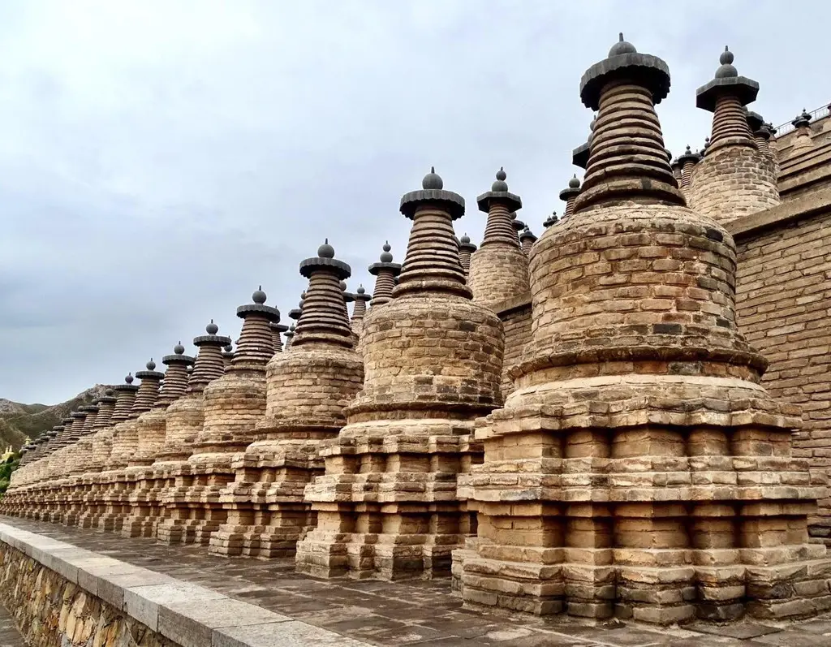
A．17 B．18 C．19 D．20
【答案】A
【难度】0.65
【知识点】等差数列的简单应用、等差数列前n项和的基本量计算
【分析】设成为等差数列的其中10层的塔数为：$$a_{1},a_{2},⋯,a_{10}$$，设出公差$$d$$，根据题意得$$a_{10}=10+\frac{9}{2}d$$，又$$a_{10}∈{\text{N}}^{*}$$，$$d>0$$，且$$d∈{\text{N}}^{*}$$，故只能$$d=2$$满足，进而可得答案.
【详解】设成为等差数列的其中10层的塔数为：$$a_{1},a_{2},⋯,a_{10}$$，由已知得，该等差数列为递增数列，因为剩下两层的塔数之和为8，故剩下两层中的任一层，都不可能是第十二层，所以，第十二层塔数必为$$a_{10}$$；
故$$\frac{10×\left(a_{1}+a_{10}\right)}{2}=108−8=100$$，$$a_{1}+a_{10}=20$$①；
又由$$a_{10}−a_{1}=9d$$②，$$d>0$$，且$$d∈{\text{N}}^{*}$$，所以，
①+②得，$$2a_{10}=20+9d$$，得$$a_{10}=10+\frac{9}{2}d$$，
由$$a_{1}+a_{10}=20$$知$$a_{10}<20$$，
又因为$$a_{10}∈{\text{N}}^{*}，$$观察答案，当且仅当$$d=2$$时，$$a_{10}$$满足条件，所以，$$a_{10}=19$$；
组成等差数列的塔数为：1，3，5，7，9，11，13，15，17，19；
剩下两层的塔数之和为8，只能为2，6.
所以，十二层的塔数，从上到下，可以如下排列：
1，2，3，5，6，7，9，11，13，15，17，19；其中第二层的2和第五层的6不组成等差数列，满足题意，则第11层的塔数为17.
故答案选：A
48．如图所示，在坐标平面内有一质点从坐标原点出发，最开始向右，随后沿着箭头标注的路线运动，运动的方向始终与坐标轴平行，且每2秒移动1个单位长度，根据其运动的规律，经过__________秒后，该质点首次落在直线$$x+y−50=0$$上．
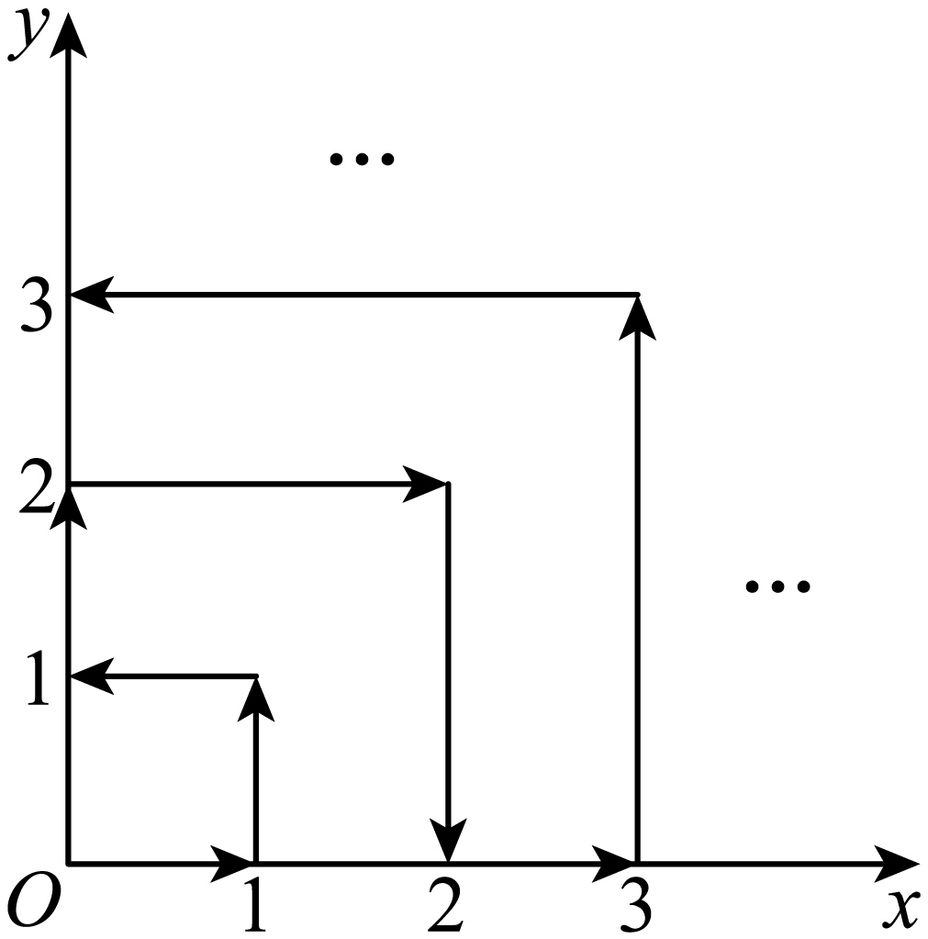
【答案】1300
【难度】0.65
【知识点】等差数列的简单应用、求等差数列前n项和
【分析】根据质点运动规律进行计算，结合等差数列前$$n$$项和公式求得正确答案.
【详解】由$$\{\begin{aligned}y=x \\ x+y−50=0\end{aligned}$$解得$$x=y=25$$，
根据题意可知，当该质点到达点$$\left(25,25\right)$$处时，首次落在直线$$x+y−50=0$$上．
质点到达$$\left(1,1\right)$$处，走过的路程长度为2；
质点到达$$\left(2,2\right)$$处，走过的路程长度为$$2+4=6$$；
质点到达$$\left(3,3\right)$$处，走过的路程长度为$$2+4+6=12$$；
……
依此类推，可知质点到达$$\left(n,n\right)$$处，
走过的路程长度为$$2+4+6+⋯+2n=\frac{2+2n}{2}⋅n=n\left(n+1\right)$$，
故该质点到达$$\left(25,25\right)$$处时，走过的路程长度为$$25×26=650$$个单位长度，即经过1300秒．
故答案为：$$1300$$
49．甲、乙两人连续6年对某农村养鸡业的规模进行调查，提供了两条不同信息，如图所示.甲调查表明：由第1年每个养鸡场出产1万只鸡上升到第6年平均每个养鸡场出产2万只鸡.乙调查表明：由第1年30个养鸡场减少到第6年10个养鸡场.请您根据提供的信息回答.
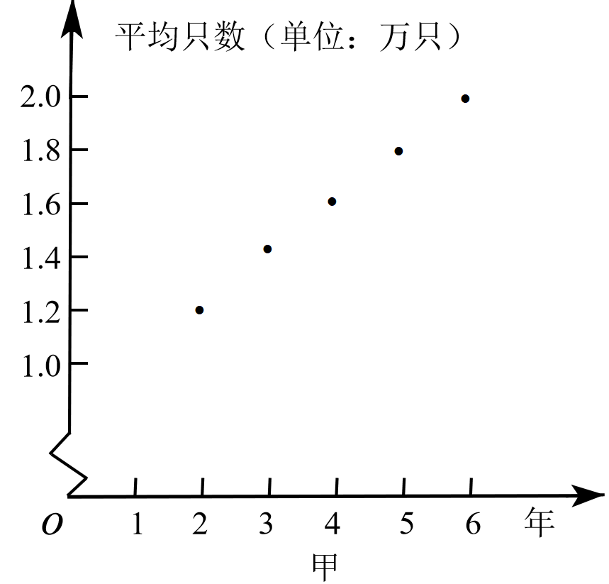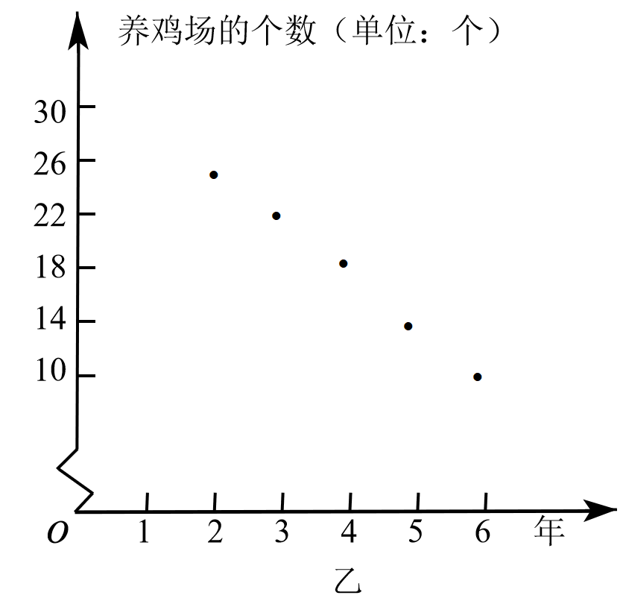
(1)第2年养鸡场的个数及全村出产鸡的总只数；
(2)到第6年这个村养鸡业的规模比第1年扩大了还是缩小了？请说明理由.
(3)哪一年的规模最大？请说明理由.
【答案】(1)第2年养鸡场的个数是26个，全村出产鸡的总只数是31.2万只
(2)规模缩小了，理由见解析
(3)第2年规模最大，理由见解析
【难度】0.65
【知识点】等差数列的简单应用、二次函数法求等差数列前n项和的最值
【分析】（1）根据图象，得到第2年养鸡场的个数和每个养鸡场平均出产量，即可求解；
（2）根据第1年总共出产鸡的只数和第6年总共出产鸡的只数，比较得到结论；
（3）由图得到每年平均每个养鸡场出产的鸡的只数所满足的数列为$$a_{n}$$和每年的养鸡场的个数所满足的数列为$$b_{n}$$，求得$$\left\{a_{n}b_{n}\right\}$$的前$$n$$的和$$S_{n}$$，结合二次函数的额性质，即可求解.
【详解】（1）解：由图可知：第2年养鸡场的个数是26个，每个养鸡场平均出产1.2万只鸡，
所以全村出产鸡的总只数是$$S_{2}=26×1.2=31.2$$（万只）.
（2）解：第1年总共出产鸡的只数是$$S_{1}=30×1=30$$（万只）；
第6年总共出产鸡的只数是$$S_{6}=2×10=20$$（万只），
由此得出$$S_{6}<S_{1}$$，这说明规模缩小了.
（3）解：由图可知：每年平均每个养鸡场出产的鸡的只数所满足的数列为：$$a_{n}=1+(n−1)×0.2=0.2n+0.8(1≤n≤6)$$.
每年的养鸡场的个数所满足的数列为$$b_{n}=30−4(n−1)=−4n+34(1≤n≤6)$$.
第n年出产的鸡的只数满足的数列为：$$S_{n}=a_{n}b_{n}=\frac{2}{5}\left(−2n^{2}+9n+68\right)=−\frac{4}{5}\left(n−\frac{9}{4}\right)+\frac{125}{4}(1≤n≤6)$$，
因为$$n∈N_{+}$$，故当$$n=2$$时，$$S_{n}$$最大，即第2年规模最大.
50．流感是由流感病毒引起的急性呼吸道传染病，秋冬季节是其高发期，其所引起的并发症和死亡现象非常严重.我国北方某市去年12月份曾发生大面积流感，据资料统计，12月1日该市新增患者有20人，此后12月的某一段时间内，每天的新增患者比前一天的新增患者多50人.为此，该市医疗部门紧急采取措施，有效控制了病毒传播.从12月的某天起，每天的新增患者比前一天的新增患者少30人.设12月第n天，该市新增患者人数最多.
(1)求第n天的新增患者人数（结果用n表示）；
(2)求前n天的新增患者的人数之和（结果用n表示）；
(3)若截止至12月30日，该市30天内新增患者总共有8670人，求n的值.
【答案】(1)$$a_{n}\text{=50}n\text{−30}$$（$$n\text{∈}{\text{N}}_{\text{+}}$$且$$\text{1≤}n\text{≤30}$$）
(2)$$S_{n}\text{=25}n^{\text{2}}\text{−5}n$$（$$\text{1≤}n\text{≤30}$$且$$n\text{∈}{\text{N}}_{\text{+}}$$）
(3)12
【难度】0.65
【知识点】等差数列的简单应用、求等差数列前n项和、等差数列前n项和的基本量计算、判断等差数列
【分析】(１)根据等差数列即可求解通项得解，
（2）由等差数列的求和公式即可求解，
（3）根据等差数列的求和可解.
【详解】（1）12月1~n日，每天新增患者人数构成等差数列.其首项为20，公差为50，第n天的新增患者人数为$$a_{n}\text{=50}n\text{−30}$$（$$n\text{∈}{\text{N}}_{\text{+}}$$且$$\text{1≤}n\text{≤30}$$）.
（2）前n天的新增患者总人数为$$S_{n}\text{=20}n\text{+}\frac{n\text{(}n\text{−1)}}{\text{2}}\text{×50=25}n^{\text{2}}\text{−5}n$$（$$\text{1≤}n\text{≤30}$$且$$n\text{∈}{\text{N}}_{\text{+}}$$）.
（3）12月$$n\text{+1∼30}$$日，每日新增患者人数构成另一个等差数列.首项为$$\text{20+(}n\text{−1)⋅50−30=50}n\text{−60}$$，公差为$$\text{−30}$$，项数为$$\text{(30−}n\text{)}$$，
∴第$$n\text{+1∼30}$$日新增患者总人数为$$T_{\text{30−}n}\text{=(50}n\text{−60)(30−}n\text{)+}\frac{\text{(30−}n\text{)(29−}n\text{)}}{\text{2}}\text{⋅(−30)}$$
$$\text{=−65}n^{\text{2}}\text{+2445}n\text{−14850}$$.
由题意得$$S_{n}\text{+}T_{\text{30−}n}\text{=8670}$$，整理得$$n^{\text{2}}\text{−61}n\text{+588=0}$$，
解得$$n\text{=12}$$或49.
∵$$\text{1≤}n\text{≤30}$$且$$n\text{∈}{\text{N}}_{\text{+}}$$，∴$$n\text{=12}$$.

